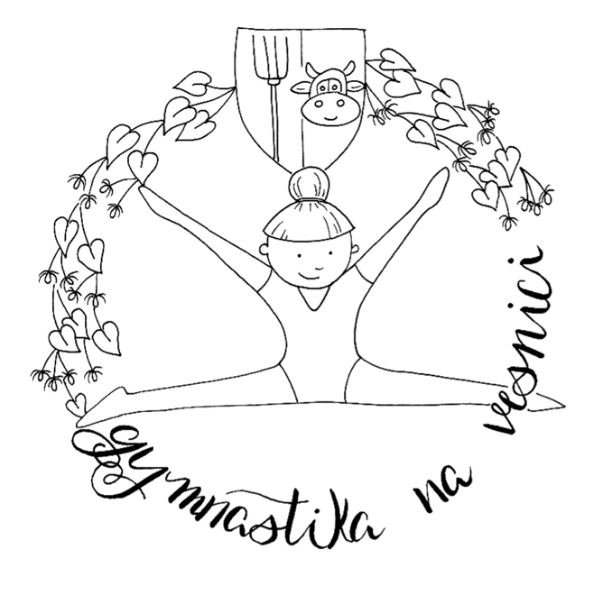
Oddíl sportovní gymnastiky SK Žlutava
Vás srdečně zve na gymnastické závody

PRÁZDNINOVÝ ZÁVOD

Datum: sobota 24. června 2023

Místo: Sokolovna Žlutava, Žlutava 191, 763 61 Žlutava, Česko

Činovníci závodu: ředitelka závodu: Kateřina Kašpárková
hlavní rozhodčí: Sandra Šarová
technika: Břetislav Gerla

Kontakt: Kateřina Polášková, 732 712 290

Přihlášky: posílejte do 15.6.2023, formou GISU

Startovné: 250 Kč na závodnici

Podmínka účasti: Včas zaslaná přihláška. Uhrazení startovného.
Jeden kvalifikovaný rozhodčí na 5 závodnic.
Bez nominace rozhodčích nelze startovat.

Všeobecná ustanovení: Za zdravotní stav závodnice odpovídá vysílající oddíl.
Ubytování není zajištěno. Občerstvení formou bufetu.
Z každého oddílu smí startovat maximálně 3 závodnice z každé kategorie, s výjimkou domácího oddílu.
Startují jednotlivkyně dle vypsaných kategorií tohoto rozpisu.
Závod není určen pro závodnice, které se v roce 2022 zúčastnily MČR ve výkonnostních stupních v linii A a B.

Povinné požadavky podle tohoto rozpisu. U všech kategorií platí doplňková tabulka.

Časový harmonogram:

8.00 – 9.25 rozcvičení

8.15 – 9.00 registrace závodnic, rozhodčích

9.00 porada rozhodčích, trenérů

9.30 nástup a zahájení závodu 1. sledu

Bližší časový harmonogram závodu včetně rozlosování pošleme e-mailem.

Kategorie:

Kategorie mimina 2017 TROJBOJ– VIZ ROZPIS

Kategorie přípravka A 2016 TROJBOJ – VIZ ROZPIS

Kategorie přípravka B 2015 TROJBOJ – VIZ ROZPIS

Kategorie nejmladší žákyně 2014 DVOJBOJ – VIZ ROZPIS

Kategorie mladší žákyně 2013 DVOJBOJ– VIZ ROZPIS

Kategorie starší žákyně 2012 – 2011 DVOJBOJ– VIZ ROZPIS

Kategorie juniorky 2010 – 2009 DVOJBOJ– VIZ ROZPIS

1. Kategorie mimina – rok narození 2017

LAVIČKA PROSTNÁ
1. Náskok do dřepu 1. Akrobatický prvek stranou / vpřed
2. Akrobatický prvek 2. Akrobatický prvek vzad
3. Gymnastický skok 3. Čertík
4. Seskok – štika 0,3
- rondát 0,5 4. Gymnastický skok (jiný než čertík)

Lavička, prostná – za každý splněný požadavek 0,5 bod. Maximální známka D=2 body. Nepočítá se obtížnost prvků. Za každý chybějící prvek srážka 2 body.

BRADLA - VSOA
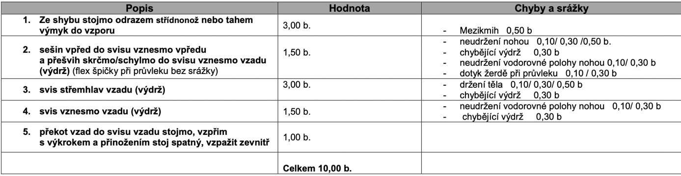

2. Kategorie přípravka A – rok narození 2016

LAVIČKA PROSTNÁ
1. Náskok do dřepu 1. Pirueta o 180°
2. Akrobatický prvek 2. Akrobatický prvek stranou / vpřed
3. Gymnastický skok 3. Akrobatický prvek vzad
4. Obrat jednonož o 180° 4. Čertík
5. Seskok – ŠTIKA 0,3
- rondát 0,5 5. Skok se skrčením přednožmo

Lavička, prostná – za každý splněný požadavek 0,5 bod. Maximální známka D=2,5 bodů. Nepočítá se obtížnost prvků. Za každý chybějící prvek srážka 2 body.

BRADLA – VSOA

3. Kategorie přípravka B – rok narození 2015

BRADLA
1. Náskok prvek
2. Točový prvek
3. Seskok prvkem

Známka D: 1,5 bodu + HO
Známka E: 3 prvky E z 10,0 bodů
2 prvky E z 8,0 bodů
1 prvek E z 6,0 bodů

KLADINA 40 cm PROSTNÁ – hudba dobrovolná
1. Gymnastický skok 1. Pasáž 2 různých gymnastických skoků
2. Akrobatický prvek zacvičený na kladině 2. Akrobatický prvek vzad
3. Obrat jednonož o min. 180° 3. Přemet stranou
4. Seskok: štika 0,30 bodu 4. Obrat jednonož o min. 360°
rondát 0,50 bodu

Kladina, prostná – za každý splněný požadavek 0,5 bod. Maximální známka D=2 body. Nepočítá se obtížnost prvků. Minimálně 6 prvků.
Známka E: 6 prvků E z 10,0 bodů
5 prvků E z 8,0 bodů
4 prvky E z 6,0 bodů
3 prvky E z 4,0 bodů
1 a 2 prvky E z 2,0 bodů

4. Kategorie nejmladší žákyně – rok narození 2014

Kladina - Stejně jako u 3. Kategorie. Jen výška kladiny je 115cm.
Prostná – 1. Pasáž 2 různých gym.skoků, jeden s rozsahem 180°
2. Akrobatický prvek vzad s letovou fází
3. Akrobatický prvek jiný než 2.
4. Obrat jednonož o min. 360°
- Hudba povinná
Kladina, prostná – za každý splněný požadavek 0,5b. Maximální známka D= 2body. Minimálně 7 prvků + závěr.

5. Kategorie mladší žákyně – rok narození 2013

KLADINA 115 CM
- Spojení 2 gymnastických skoků, jeden s rozsahem 180°
- Akrobatický prvek FIG provedený na kladině
- Obrat jednonož min 360°
- Seskok: rondat – 0,3b
Salto – 0,5b

PROSTNÁ
- Pasáž 2 různých gym.skoků jeden s rozsahem 180°
- Akrobatický prvek vzad s letovou fází
- Obrat jednonož min 360°
- Závěr: Saltem -0,5
Jiným akrobatickým prvek 0,3
- Hudba povinná

Kladina, prostná – za každý splněný požadavek 0,5b. Maximální známka D= 2 body. Minimálně 7 prvků + závěr.
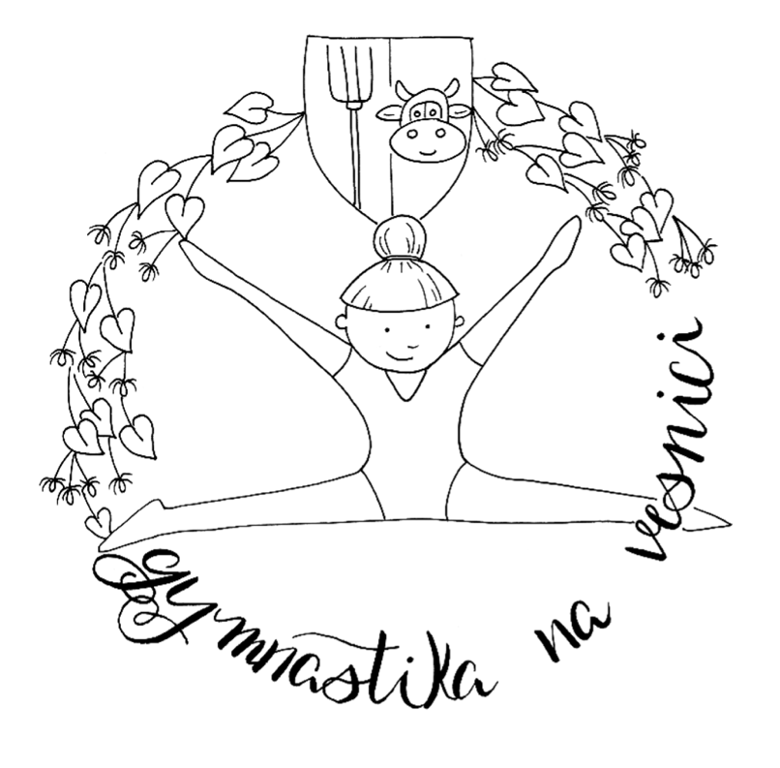
Známka E: 8 prvků E z 10b
6 prvků E z 8b
5 prvků. E z 6b.
4 prvky E ze 4b.

6 a 7. kategorie – 2012 – 2009
STEJNÉ JAKO U 5. KATEGORIE

Těšíme se na Vaši účast.

